**Data Science - HW3** 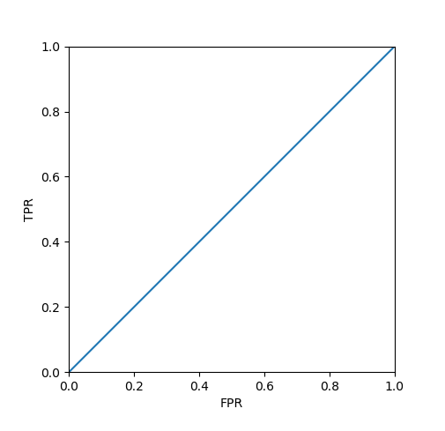

首先討論數據的意義，Accuracy是所有正確的情況(True Positive和True Negative)，加總除上所有情形個數，Precision是在預測正向的情形下，實際的「精準度」，而Recall則是在實際情形為正向的狀況下，預測「能召回多少」正向的答案。

**訓練前**，Accuracy. Precision. Recall皆非常低，ROC曲線呈現一條從原點到右上角的對角線，也就是所謂的隨機猜測線(機會線)，隨機分布無參考價值。  
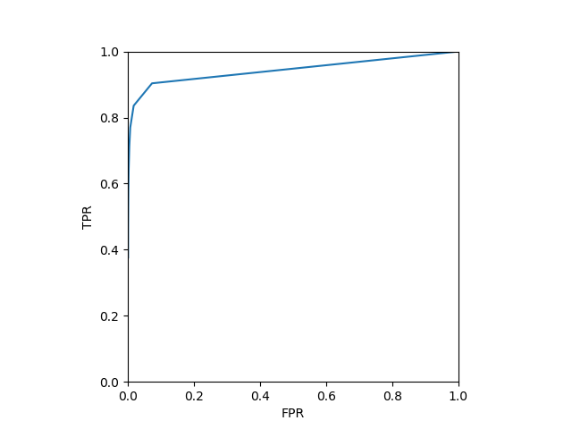

**訓練後**則因持續調整閥值，Accuracy. Precision. Recall皆明顯提升，ROC線在正確預估的部分大大幅升高，呈現準確率高的曲線弧度。

此外，藉由變動參數，也可影響得到的結果:

例如當迭代次數設定的越高，準確率會上升，ROC曲線也會呈現更佳且平滑的結果，將Labda調小也可得到類似的情況。

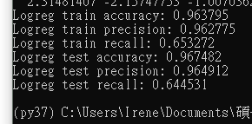

至於alpha若設得太大，theta改變太快，ROC曲線便會呈現如下圖斜率大的迅速大幅度曲折狀況。

